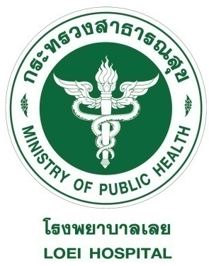

โรงพยาบาลเลย
ขอมอบเกียรติบัตรฉบับนี้ไว้เพื่อแสดงว่า

ได้ผ่านการอบรมเชิงปฏิบัติการเรื่อง Pre-Hospital Trauma Care for Nurse (PHTCN)
วันที่ ๒๐-๒๑ สิงหาคม ๒๕๖๒ ณ ห้องประชุมภูหลวง โรงพยาบาลเลย
ขอให้มีความสุข ความเจริญรุ่งเรืองตลอดไป

ให้ไว้ ณ วันที่ ๒๑ สิงหาคม พุทธศักราช ๒๕๖๒

(นายแพทย์ชุมนุม วิทยานันท์)
ผู้อำนวยการโรงพยาบาลเลย

